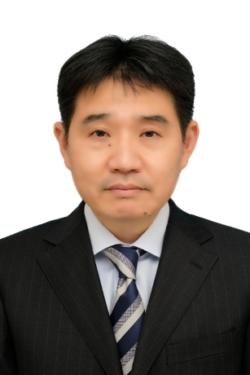

Trích yếu lý lịch

Họ và tên:  Quốc tịch: | Norimasa KURODA  Nhật Bản
Ngày sinh:  Trình độ: | 04/11/1968  Cử nhân đại học Trường Đại học Quốc gia Yokohama,  chuyên ngành Kinh tế quốc tế
Quá trình công tác:

Tháng 3/1991 | Tốt nghiệp Khoa Kinh tế quốc tế - Trường Đại học Quốc gia Yokohama
Tháng 4/1991 | Gia nhập vào Công ty Nippon Petroleum, phòng Kế toán, chi nhánh Tokyo
Tháng 4/1996 | Công tác tại bộ phận Tài chính quốc tế, phòng Tài vụ
Tháng 4/1999  Tháng 4/2000 | Công tác tại bộ phận Tài chính quốc tế, phòng Tài vụ  Công ty Nisseki Mitsubishi (đổi tên sau sáp nhập)  Công tác tại NIPPON OIL (U.K.) PLC
Tháng 4/2004 | Công tác tại Nhóm 3, Phòng Kế hoạch tổng hợp
Tháng 4/2014 | Trưởng bộ phận Hỗ trợ, phòng Phát triển kinh doanh Đông Nam Á
Tháng 4/2015  Tháng 4/2017 | Trưởng bộ phận Nghiệp vụ, phòng Phát triển kinh doanh Đông Nam Á  Công tác tại văn phòng Singapore, Tập đoàn JXTG Nippon Oil & Energy Corporation (đổi tên sau sáp nhập)
Tháng 5/2018 | Phó phòng Kế toán
Tháng 6/2020~nay | Phó phòng Kế toán Tập đoàn ENEOS Corporation (đổi tên sau sáp nhập)
- Hết-

